**Sistema de Gerenciamento de Processos  
Seletivos do GETI**

**Versão 0.1**

**EUDES BEZERRA DA SILVA** - RA 1110481923028

**MARCO AURÉLIO DE OLIVEIRA URASHIMA**- RA 1110481923017

**MATEUS MARTINS** - RA 1110481923020 (ED)

**RENAN TAMASHIRO BASTOS** - RA 1110481923003

**Histórico da Revisão**

|  |  |  |  |
| --- | --- | --- | --- |
| **Data** | **Versão** | **Descrição** | **Autor** |
| 12/09/2020 | 0.1 | Apresentação inicial | Equipe Técnica |

**Índice Analítico**

**1. Introdução** **3**

1.1 Referências 3

**2. Posicionamento** **4**

2.1 Descrição do Problema 4

2.2 Sentença de Posição do Produto 4

**3. Descrições dos Envolvidos e dos Usuários** **5**

3.1 Resumo dos Envolvidos 5

3.2 Resumo dos Usuários 5

**4. Visão Geral do Produto** **6**

4.1 Perspectiva do Produto 6

**5. Outros Requisitos do Produto** **7**

5.1 Requisitos Não Funcionais 7

5.2 Regras de negócio 8

**6. Recursos do Produto** **9**

6.1 Requisitos Funcionais 9

6.1 Casos de uso 10

6.1.1 Diagramas de caso de uso 10

6.1.2 Casos de uso textual 14

**7. Protótipos Lo-Fi** **27**

**8. Casos de Teste** **39**

# 1. Introdução

A finalidade deste documento é coletar, analisar e definir necessidades e recursos de nível superior do Sistema de Gerenciamento de Processos Seletivos do GETI. Ele se concentra nos recursos necessários aos envolvidos e aos usuários-alvo e nas razões que levam à essas necessidades. Os detalhes de como o Sistema de Gerenciamento de Processos Seletivos do GETI satisfaz essas necessidades são descritos no caso de uso e nas especificações suplementares.

## 1.1 Referências

BEZERRA, E. **Princípios de Análise e Projeto de Sistemas com UML**. Elsevier.

BOOCH, G.; RUMBAUGH, J.; JACOBSON, I. **UML: Guia do Usuário**. 2ª Ed, Editora Campus.

GONÇALVES, E.; CORTÉS, M.; **Análise e Projeto de Sistemas.** 3ª Ed, Editora da Universidade Estadual do Ceará.

# 

# 2. Posicionamento

## 2.1 Descrição do Problema

|  |  |
| --- | --- |
| **O problema do** | sistema de inscrição no processo seletivo para o curso de pós graduação (GETI), |
| **afeta** | os membros da instituição de pós-graduação, o CPS e os candidatos ao curso, |
| **cujo impacto é** | a lentidão no processo de análise, validação e entrevista com os candidatos, e acúmulo de documentos em formato físico, |
| **uma boa solução seria** | automatizar os processos de inscrição, validação e análise de documentos e a possibilidade de envio de documentos em formato digital. |

## 2.2 Sentença de Posição do Produto

|  |  |
| --- | --- |
| **Para** | o curso de pós-graduação |
| **Que** | necessita facilitar o processo de seleção de seus candidatos e otimizar as etapas deste processo, |
| **O Sistema de Gerenciamento de Processos Seletivos do GETI** | é uma aplicação desktop |
| **Que** | visa otimizar as etapas de seleção e facilitar a execução de atividades de pouco valor agregado, como: cadastro de candidatos, acesso e lançamento de editais, etc. Assim, os membros do CPS terão mais tempo disponível para focar nas atividades principais do processo seletivo (análise curricular, entrevistas e atribuição de nota) e, além disso, reduzirão a quantidade de papel durante o processo e de forma completamente remota. |

# 3. Descrições dos Envolvidos e dos Usuários

## 3.1 Resumo dos Envolvidos

|  |  |  |
| --- | --- | --- |
| **Nome** | **Descrição** | **Responsabilidades** |
| Presidente CPS | Administrador;  Acesso integral ao sistema. | Analisar currículo e entrevistar candidatos; Adiciona, visualiza, edita editais. |
| Coordenador GETI | Administrador;  Acesso integral ao sistema. | Analisar currículo e entrevistar candidatos; Adiciona, visualiza, edita editais. |
| Membros CRA | Usuário com funções limitadas. | Analisam documentos dos candidatos. |
| Membros CPS | Usuário com funções limitadas. | Analisam currículos, atribuem nota aos candidatos, agendam entrevistas e analisam recursos dos candidatos. |

## 

## 3.2 Resumo dos Usuários

|  |  |  |  |
| --- | --- | --- | --- |
| **Nome** | **Descrição** | **Responsabilidades** | **Envolvido** |
| Presidente CPS | Administrador;  Acesso integral ao sistema. | Acrescenta informações; edita informações; remove informações; | Auto-representado |
| Coordenador GETI | Administrador;  Acesso integral ao sistema. | Acrescenta informações; edita informações; remove informações; | Auto-representado |
| Membros CRA | Usuário com funções limitadas. | Visualizam informações; visualizam documentos. | Auto-representado |
| Membros CPS | Usuário com funções limitadas. | Visualizam informações; validam documentos; avaliam currículos. | Auto-representado |

# 4. Visão Geral do Produto

## 4.1 Perspectiva do Produto

# O Sistema de Gerenciamento de Processos Seletivos do GETI tem como objetivo agilizar e facilitar a forma como os candidatos ao processo seletivo, membros do CPS/GETI e sua equipe realizam seu trabalho, possibilitando o armazenamento de documentos relevantes devidamente armazenados em uma base de dados única, possibilitando fácil acesso.

# 

# 

# 

# 5. Outros Requisitos do Produto

## 5.1 Requisitos Não Funcionais

|  |  |  |
| --- | --- | --- |
| **ID** | **Nome** | **Descrição** |
| **RNF01** | Ferramentas para desenvolvimento | O sistema deve ser elaborado utilizando apenas linguagem Java e os seus recursos. |
| **RNF02** | Restrição de funcionalidades aos membros do CPS | O presidente do CPS e o coordenador do GETI terão acesso a todas as funcionalidades do sistema. Membros do CRA poderão apenas validar os documentos do candidato (CPF, RG, diploma). Membros do CPS terão acesso, além dos dados dos candidatos, ao currículo do mesmo. |
| **RNF03** | Restrição de acesso aos candidatos | Os candidatos não terão acesso ao status de sua candidatura após um membro do CPS validar os seus documentos. |
| **RNF04** | Restrição de inscrição fora do prazo | Após o período de inscrições do edital, não será permitido novas candidaturas, assim como o candidato que não entregou os documentos solicitados não poderá realizar esse procedimento após o prazo. |
| **RNF05** | Método de desenvolvimento | O sistema deve ser elaborado utilizando técnicas de OO (Orientação a objeto). |
| **RNF06** | Usabilidade | O Sistema deve ser disponibilizado apenas para plataforma Desktop. |
| **RNF07** | Armazenamento dos editais | Todos os editais devem ser armazenados para que o presidente e o coordenador do GETI possam consultá-los. |

## 

## 5.2 Regras de negócio

|  |  |
| --- | --- |
| **ID** | **Descrição** |
| **RN01** | Os candidatos devem entregar os documentos para que a inscrição possa ser validada. |
| **RN02** | O sistema deve atender o período do edital, não aceitando inscrições fora do prazo e não aceitando entrega de documentos depois do encerramento das inscrições. |
| **RN03** | Quando um membro da CPS validar os documentos, o sistema não deve mostrar para o candidato o seu status. |
| **RN04** | Será necessário manter dois tipos de usuário: presidente da CPS, o coordenador do GETI e os outros usuários. O coordenador e o presidente da CPS podem executar todas as funções do sistema; os membros da CRA podem apenas validar os documentos como CPF, RG, diploma e etc. Apenas membros da CPS pode avaliar o currículo do candidato. |
| **RN05** | O sistema deve armazenar todos os editais passados, sendo que os membros da CRA e da CPS podem ver apenas o edital presente. |

# 

# 6. Recursos do Produto

## 6.1 Requisitos Funcionais

|  |  |  |
| --- | --- | --- |
| **ID** | **Nome** | **Descrição** |
| **RF01** | Efetuar login | Autenticação dos usuários do sistema (membros do CPS, CRA, candidatos) para que os mesmos possam realizar as operações de acordo com a sua permissão. |
| **RF02** | Gerenciamento de editais | Adicionar edital: Cadastro dos editais do processo seletivo para o curso de Pós-Graduação do CPS, considerando as singularidades de cada edital, como: definição do curso, público alvo, período de inscrição, quantitativo de vagas - ampla, ações afirmativas, candidatos com deficiência -, documentos exigidos; Editar edital: Em caso de erro no preenchimento das informações, o sistema deve permitir que o membro do CPS edite as informações do edital; Remover edital: Caso o edital seja cancelado ou ocorra qualquer outro evento em que o GETI necessite excluir o edital, o sistema deve possibilitar essa exclusão; Consultar edital: Os membros poderão consultar, de acordo com a sua permissão, os dados básicos dos editais. |
| **RF03** | Inscrição para o edital | Inserção de dados do candidato para possibilitar a sua inscrição para o processo seletivo escolhido. Deve considerar, além do cadastro de dados básicos como nome e endereço, o upload de arquivos. |
| **RF04** | Controle de status da inscrição | O fluxo para deferimento das inscrições até a classificação do candidato segue as etapas de validação dos documentos, análise curricular, entrevistas e atribuição da nota final. Todas com possibilidade de abertura de recurso pelo candidato. Dessa forma, o sistema deve possibilitar que o membro do CPS/CRA acompanhe a evolução do candidato durante o processo seletivo. |
| **RF05** | Abertura de recurso | O candidato poderá entrar com recurso caso a sua candidatura seja indeferida em algum momento do processo (validação dos documentos, entrevistas, análise curricular). |
| **RF06** | Envio de e-mail para acompanhamento | O candidato poderá acompanhar a sua evolução no processo seletivo com notificações via e-mail. |

## 6.1 Casos de uso

### 6.1.1 Diagramas de caso de uso

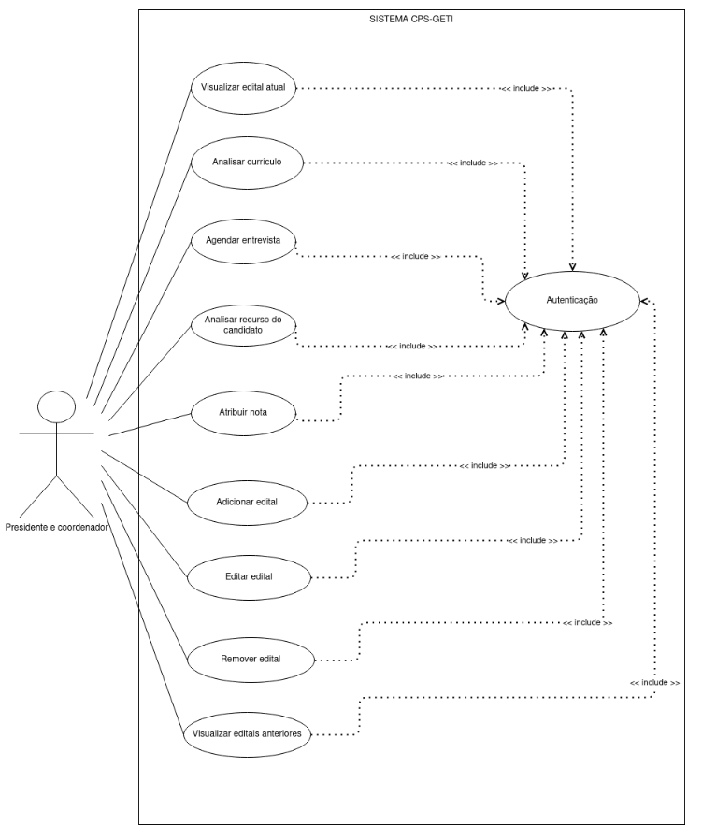

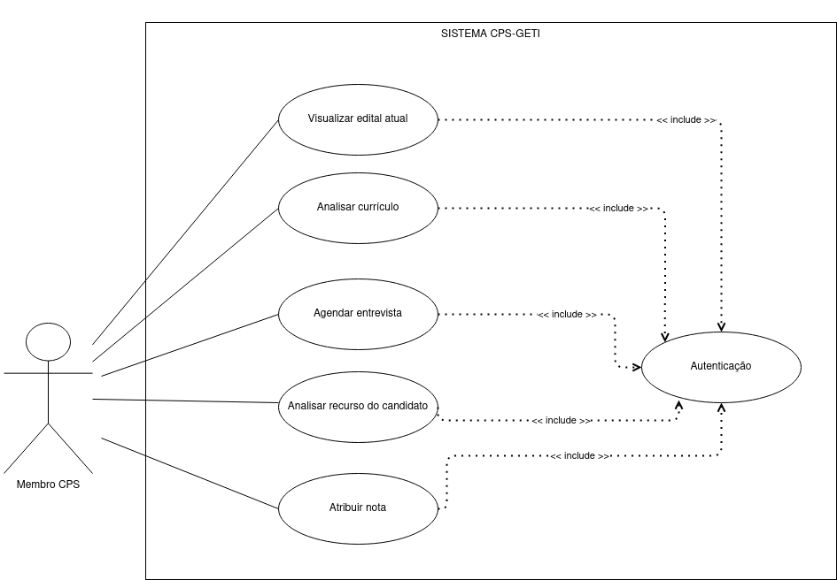

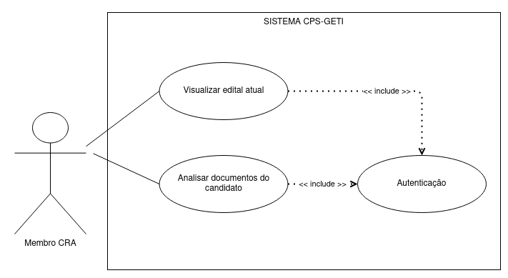

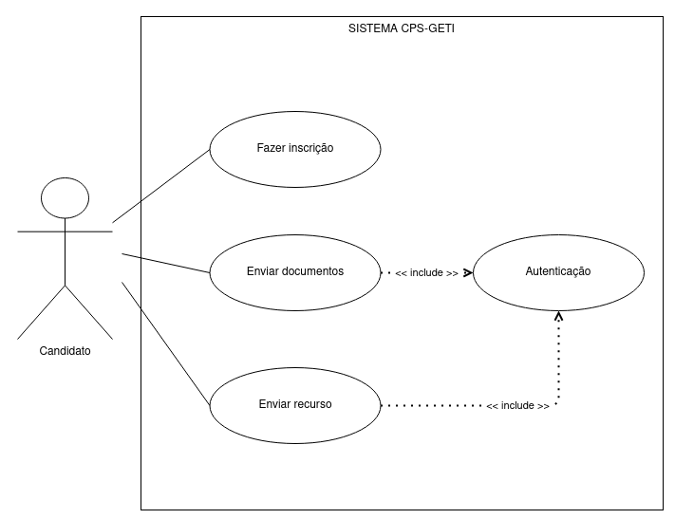

### 6.1.2 Casos de uso textual

|  |  |
| --- | --- |
| **Visualizar edital atual (CSU 01)** | |
|  |  |
| **Sumário** | Os usuários possuem acesso a visualização dos dados referentes ao edital atual. |
| **Ator Primário** | Presidente da CPS, Coordenador GETI, membros do CPS e membros do CRA |
| **Pré-condições** | O membro deve estar cadastrado no sistema. |
|  |  |
| **Fluxo Principal** | |
| 1. O usuário acessa o sistema e navega pela sua tela inicial; | |
| 2. O sistema apresenta o edital do processo seletivo atual com a lista de candidatos, com a possibilidade de realizar buscas e filtros, e o caso de uso termina | |
|  |  |
| **Fluxo alternativo (2):** | |
| a. O usuário solicita a exibição do documento em PDF do edital. | |
| b. O sistema fornece localmente o arquivo do edital, e o caso de uso retorna à etapa 2. | |
|  |  |
| **Fluxo alternativo (2):** | |
| a. O usuário solicita a exibição do relatório sobre o edital atual | |
| b. O sistema fornece localmente o arquivo com o resumo da quantidade de inscritos, a situação de cada candidato e as quantidades de candidatos para cada etapa do processo seletivo, e o caso de uso retorna à etapa 2. | |
| **Regras de Negócio:** | |
| RN04. | |

|  |  |
| --- | --- |
| **Analisar currículo (CSU 02)** | |
|  |  |
| **Sumário** | O usuário visualiza e, de acordo com análise, valida o currículo do candidato. |
| **Ator Primário** | Presidente da CPS, Coordenador do GETI e membros do CPS |
| **Atores secundários** | Candidato |
| **Pré-condições** | Os usuário deve estar cadastrado no sistema  O candidato deve ter enviado o documento |
|  |  |
| **Fluxo Principal** | |
| 1. O usuário acessa o sistema, navega pela sua tela inicial e solicita o recurso Gerenciar do edital atual; | |
| 2. O sistema exibe a lista de candidatos e o usuário acessa a tela específica de um candidato e, em seguida, seleciona a opção Currículo; | |
| 3. O usuário baixa o arquivo anexado pelo candidato e o analisa; | |
| 4. O usuário valida o currículo analisado clicando em “Aprovar currículo” e o caso de uso termina; | |
|  |  |
| **Fluxo alternativo (4): Invalidação do currículo analisado** | |
| a. Caso o currículo analisado não seja validado, o usuário reporta ao sistema que o mesmo foi recusado no campo “Motivo da rejeição”, clica em “Rejeitar” e o caso de uso termina. | |
| b. O sistema comunica a recusa ao candidato através da “Área do Candidato”. | |
|  |  |
| **Fluxo de Exceção (4): Currículo não validado** | |
| a. Se o usuário não validar ou invalidar o currículo do candidato, clicando na opção “Voltar”, o sistema não armazena nenhuma alteração, e o currículo continua disponível para validação | |
|  |  |
| **Regras de Negócio:** | |
| RN04. | |

# 

|  |  |
| --- | --- |
| **Agendar entrevista (CSU 03)** | |
|  |  |
| **Sumário** | O usuário agenda a entrevista com os candidatos que tiveram o currículo aprovado. |
| **Ator Primário** | Presidente da CPS, Coordenador do GETI e membros do CPS |
| **Atores Secundários** | Candidato |
| **Pré-condições** | O coordenador da GETI, o Presidente CRA, os membros do CPS e o candidato devem estar identificados pelo sistema;  O currículo do candidato deve estar aprovado; |
|  |  |
| **Fluxo Principal** | |
| 1. O usuário acessa o sistema, navega pela sua tela inicial e solicita o recurso Gerenciar do edital atual; | |
| 2. O sistema exibe a lista de candidatos e o usuário acessa a tela específica de um candidato e, em seguida, seleciona a opção Entrevista; | |
| 3. O usuário escolhe uma data e clica em “Agendar”, o candidato é avisado através de mensagem pela “Área do Candidato” e o caso de uso termina; | |
|  |  |
| **Fluxo de Exceção (3): Mensagem não enviada** | |
| a. O usuário não realiza alterações, e clica em “voltar”; | |
| b. O nome do candidato continua na lista para agendamento de entrevista. | |
|  |  |
| **Regras de Negócio:** | |
| RN04. | |

# 

# 

|  |  |
| --- | --- |
| **Analisar recurso do candidato (CSU 04)** | |
|  |  |
| **Sumário** | O candidato que teve seu currículo analisado e indeferido, pode solicitar um recurso para reavaliação do seu processo. |
| **Ator Primário** | Presidente da CPS, Coordenador do GETI e membros do CPS |
| **Atores Secundários** | Candidato |
| **Pré-condições** | O coordenador da GETI, o Presidente CPS, os membros do CPS e o candidato devem estar identificados pelo sistema;  O currículo deve estar aprovado; |
|  |  |
| **Fluxo Principal** | |
| 1. O usuário acessa o sistema, navega pela sua tela inicial e solicita o recurso Gerenciar do edital atual; | |
| 2. O sistema exibe a lista de candidatos e o usuário acessa a tela específica de um candidato e, em seguida, seleciona a opção Recursos; | |
| 3. O sistema exibe os recursos encaminhados pelo candidato por etapa; | |
| 4. O usuário seleciona a etapa a ser analisada e o sistema exibe a tela específica do recurso enviado pelo candidato com os documentos e a motivação do recurso; | |
| 5. Caso o usuário entenda que o recurso seja pertinente, o usuário valida clicando em “Aprovar recurso”, e o caso de uso termina; | |
|  |  |
| **Fluxo alternativo (5):** | |
| a. Caso a motivação do recurso não seja pertinente, o usuário clica em “Rejeitar”, o recurso não é aceito e o caso de uso termina. | |
| **Fluxo de Exceção (5):** | |
| a. Caso usuário não faça nenhuma alteração, o sistema não sofre atualização, e o candidato continua na lista para análise de recurso. | |
| **Regras de Negócio:** | |
| RN02, RN03, RN04 | |

# 

|  |  |
| --- | --- |
| **Atribuir nota (CSU 05)** | |
|  |  |
| **Sumário** | Após as etapas de análise de currículo e entrevista, é atribuída uma nota ao candidato. |
| **Ator Primário** | Presidente da CPS, Coordenador do GETI e membros do CPS |
| **Atores Secundários** | Candidato |
| **Pré-condições** | O coordenador da GETI, o Presidente CPS, os membros do CPS e o candidato devem estar identificados pelo sistema;  O candidato deve ter sido entrevistado; |
|  |  |
| **Fluxo Principal** | |
| 1. O usuário acessa o sistema, navega pela sua tela inicial e solicita o recurso Gerenciar do edital atual; | |
| 2. O sistema exibe a lista de candidatos e o usuário acessa a tela específica de um candidato e, em seguida, seleciona a opção Nota; | |
| 3. O usuário atribui uma nota no campo “Nota” e confirma ao clicar em “enviar” e o caso de uso termina. | |
|  |  |
| **Fluxo alternativo (3):** | |
| a. Ao atribuir uma nota, o usuário vê a necessidade de escrever uma observação e escreve uma mensagem no campo “Observações”; | |
| c. O usuário confirma e salva suas alterações ao clicar em “Enviar” e o caso de uso termina. | |
| **Fluxo de Exceção (3):** | |
| a. O usuário não realiza nenhuma alteração e clica em “Voltar” | |
| b. O sistema retorna à tela com os candidatos, e o caso de uso termina. | |
| **Regras de Negócio:** | |
| RN02, RN03, RN04 | |

# 

|  |  |
| --- | --- |
| **Adicionar edital (CSU 06)** | |
|  |  |
| **Sumário** | Presidente do CPS ou o Coordenador do GETI usam o sistema para adicionar um novo edital; |
| **Ator Primário** | Presidente do CPS e Coordenador do GETI; |
| **Pré-condições** | O Presidente/Coordenador está identificado pelo sistema |
|  |  |
| **Fluxo Principal** | |
| 1. O usuário acessa o sistema, navega pela sua tela inicial e solicita o recurso Novo Edital | |
| 2. O usuário escreve o nome do edital no campo “Nome”. | |
| 3. O usuário preenche com a data de início e término das inscrições nos campos “Início inscrições” e “Fim” respectivamente. | |
| 4. O usuário inclui o arquivo do edital em PDF. | |
| 5. O sistema confirma o recebimento do arquivo. | |
| 6. O usuário confirma a operação clicando em Publicar e termina o caso de uso. | |
|  |  |
| **Fluxo alternativo (4):** | |
| a. O usuário percebe que o arquivo enviado não é o correto; | |
| b. O usuário clica em “Remover” e o arquivo anteriormente selecionado é descartado pelo sistema, e o caso de uso retorna à etapa 4; | |
|  |  |
| **Fluxo de Exceção (4):** | |
| a. O coordenador não anexa nenhum arquivo; | |
| b. O sistema não salva nenhuma alteração e aguarda a etapa 3. | |
| **Fluxo de Exceção (1)** | |
| a. O usuário não realiza nenuma alteração e clica em “Voltar”; | |
| b. O sistema não salva nenhuma alteração e o caso de uso termina. | |
| **Regras de Negócio:** | |
| RN04 | |

# 

|  |  |
| --- | --- |
| **Editar edital (CSU 07)** | |
|  |  |
| **Sumário** | Presidente CPS ou o Coordenador do GETI podem fazer retificação no edital atual; |
| **Ator Primário** | Presidente do CPS e Coordenador do GETI; |
| **Pré-condições** | O Presidente/Coordenador está identificado pelo sistema |
|  |  |
| **Fluxo Principal** | |
| 1. O usuário acessa o sistema, navega pela sua tela inicial e solicita o recurso Editar do edital atual | |
| 2. O sistema exibe o edital atual e solicita o envio do arquivo em formato PDF. | |
| 3. O coordenador seleciona e envia o arquivo de seu próprio dispositivo. | |
| 4. O sistema confirma o recebimento do arquivo e termina o caso de uso. | |
|  |  |
| **Fluxo alternativo (2):** | |
| a. O arquivo enviado não está em formato PDF; | |
| b. O coordenador GETI seleciona e envia com a extensão correta, de seu próprio dispositivo e termina o caso de uso. | |
|  |  |
| **Fluxo de Exceção (3):** | |
| a. O coordenador não anexa nenhum arquivo; | |
| b. O sistema não salva nenhuma alteração e aguarda a etapa 3. | |
|  |  |
| **Regras de Negócio:** | |
| RN04 | |

# 

# 

|  |  |
| --- | --- |
| **Remover edital (CSU 08)** | |
|  |  |
| **Sumário** | Presidente CPS ou o Coordenador do GETI podem remover o edital atual; |
| **Ator Primário** | Presidente do CPS e Coordenador do GETI; |
| **Pré-condições** | O Presidente/Coordenador está identificado pelo sistema |
|  |  |
| **Fluxo Principal** | |
| 1. O usuário acessa o sistema, navega pela sua tela inicial e solicita o recurso Remover do edital atual | |
| 2. O sistema exibe uma tela para confirmação e solicita a senha do administrador do sistema; | |
| 3. O sistema exclui o edital atual e suas eventuais retificações e o caso de uso termina | |
|  |  |
| **Regras de Negócio:** | |
| RN04 | |

# 

# 

|  |  |
| --- | --- |
| **Visualizar editais anteriores (CSU 09)** | |
|  |  |
| **Sumário** | Presidente CPS ou o Coordenador do GETI usam o sistema para visualizar os editais anteriores; |
| **Ator Primário** | Presidente do CPS e Coordenador do GETI; |
| **Pré-condições** | O Presidente/Coordenador está identificado pelo sistema |
|  |  |
| **Fluxo Principal** | |
| 1. O usuário acessa o sistema, navega pela sua tela inicial e solicita o recurso “Editais Anteriores”; | |
| 2. O sistema exibe uma lista dos editais anteriores ordenados do mais novo para o mais antigo; | |
| 3. O usuário seleciona um edital através do botão “Visualizar” e uma tela específica com os dados do edital e o arquivo PDF correspondente é exibida. O caso de uso termina; | |
|  |  |
| **Fluxo de Exceção (3)** | |
| a. O usuário não realiza nenhuma alteração e clica em “Voltar”; | |
| b. O sistema não salva nenhuma alteração e o caso de uso termina. | |
|  | |
| **Regras de Negócio:** | |
| RN04, RN05 | |

# 

# 

|  |  |
| --- | --- |
| **Fazer inscrição (CSU 10)** | |
|  |  |
| **Sumário** | O Candidato usa o sistema para realizar sua inscrição |
| **Ator Primário** | Candidato |
| **Pré-condições** | Se inscrever entre o peŕiodo de abertura e encerramento do edital |
|  |  |
| **Fluxo Principal** | |
| 1. O candidato acessa o sistema para realizar a inscrição; | |
| 2. O candidato preenche os campos de informações necessárias para a inscrição; | |
| 3. O sistema solicita ao candidato que confirme seus dados; | |
| 4. O candidato finaliza o processo de inscrição e o caso de uso termina; | |
|  |  |
| **Fluxo alternativo (3):** | |
| a. O candidato detecta que digitou alguma informação errada. | |
| b. O candidato corrige seus dados e o caso de uso retorna à etapa 4 | |
|  |  |
| **Fluxo de Exceção (2):** | |
| a. Caso o candidato deixe de preencher algum campo obrigatório, o sistema reporta o fato e o caso retorna à etapa 2. | |
|  |  |
| **Regras de Negócio:** | |
| RN01, RN02 | |

# 

# 

|  |  |
| --- | --- |
| **Enviar documentos (CSU 11)** | |
|  |  |
| **Sumário** | O candidato usa o sistema para fazer o envio de documentos (CPF, RG, diploma etc) para validação |
| **Ator Primário** | Candidato |
| **Pré-condições** | O Candidato está identificado pelo sistema |
|  |  |
| **Fluxo Principal** | |
| 1. O candidato acessa o sistema, navega pela sua tela inicial (Área do Candidato) e solicita o recurso Enviar Documentos; | |
| 2. O candidato faz o upload dos documentos necessários à partir de seu dispositivo; | |
| 3. O candidato confirma o envio e o caso de uso termina; | |
|  |  |
| **Fluxo alternativo (2):** | |
| a. O candidato detecta que faltou o envio de um (ou mais) documento(s); | |
| b. O candidato faz upload do(s) documento(s) restante(s) e o caso de uso retorna à etapa 3. | |
|  |  |
| **Fluxo de Exceção (2):** | |
| a. O candidato não envia nenhum documento; | |
| b. O sistema não salva nenhuma alteração, e o candidato ainda necessita enviar seus documentos. | |
|  |  |
| **Regras de Negócio:** | |
| RN01, RN02 | |

# 

# 

|  |  |
| --- | --- |
| **Enviar recurso (CSU 12)** | |
|  |  |
| **Sumário** | O Candidato usa o sistema para entrar com recurso em caso de deferimento |
| **Ator Primário** | Candidato |
| **Atores Secundários** | Membro CPS |
| **Pré-condições** | Os usuários estarem identificados pelo sistema |
|  |  |
| **Fluxo Principal** | |
| 1. O candidato acessa o sistema, navega pela sua tela inicial (Área do Candidato) e acessa Submeter Recurso; | |
| 2. O sistema indicará status “indeferido” e o motivo do indeferimento; | |
| 3. O candidato anexa documentos e o caso de uso termina. | |
|  |  |
| **Fluxo alternativo (3):** | |
| a. O candidato não anexa documentos; | |
| b. O sistema não salva alterações, e o caso de uso retorna à etapa 2. | |
|  |  |
| **Fluxo de Exceção (3):** | |
| a. O candidato deve se atentar ao prazo de envio de recurso, pois não será aceito upload de arquivos após a data limite. | |
|  | |
| **REGRA DE NEGÓCIO:** | |
| RN01, RN02 | |

# 

# 

|  |  |
| --- | --- |
| **Analisar documentos (CSU 13)** | |
|  |  |
| **Sumário** | O membro do CRA analisa os documentos enviados pelos candidatos |
| **Ator Primário** | Membro do CRA |
| **Pré-condições** | Os usuários estarem identificados pelo sistema |
|  |  |
| **Fluxo Principal** | |
| 1. O membro do CRA acessa o sistema; | |
| 2. O sistema indicará os candidatos cadastrados; | |
| 3. O membro do CRA seleciona um candidato para visualizar os documentos por ele enviados; | |
| 4. O membro do CRA analisa se os documentos estão de acordo com o edital e o caso de uso termina. | |
|  |  |
| **Fluxo alternativo (4):** | |
| a. O membro do CRA constata que os documentos analisados não estão de acordo com o edital ; | |
| b. O status do candidato muda para “Indeferido” e o caso de uso termina. | |
|  |  |
| **Fluxo de Exceção (4):** | |
| a. Caso o membro do CRA não aprove ou reprove os documentos, o sistema não salva, e o candidato continua na lista para análise de documentos. | |
|  |  |
| **Regras de Negócio:** | |
| RN01, RN02, RN03, RN04 | |

# 

# 7. Protótipos Lo-Fi

# 

# 

# 8. Casos de Teste

N/A